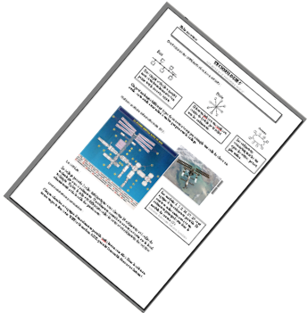
Fiche professeur

Niveau : 5e

Séquence : Les réseaux informatiques

Durée : 1 séance de 1h (ou moins)

Connaissances :

- Croquis, schéma, codes de représentation.
- organisation fonctionnelle des réseaux (environnement informatique, outils logiciels).

Activités d’apprentissage :

- Simulation d’un réseau dans la classe, chaque élève représente un ordinateur et doit se relier aux autres à l’aide de câbles électriques (ou à défaut avec de la ficelle)

- Lecture du dossier sur 3 situations différentes ou l’on trouve des réseaux informatiques

- Représenter graphiquement ces réseaux en complétant la fiche élève distribuée (travail pouvant aussi être réalisé sur ordinateur).

- Correction de cette fiche élève.

Un rappel des différents réseaux existants est vu en début de dossier (thème déjà abordé lors de la conception des pages de gardes).

Cette séance peut être abordée après la réalisation d’une maquette. Suivant le niveau des élèves certains détails concernant les différents réseaux pourront être abordés.

D’autres thèmes peuvent être abordés suivant les maquettes réalisées ou les projets de classe (pilotage et ergonomie de la station ISS, modélisation réelle du réseau du collège, outils de bases, partage et sécurité d’un réseau particulier…)
